HTML
HTML (HyperText Markup Language) je standardni jezik za izradu i strukturiranje sadržaja web stranica. To nije programski jezik, već jezik za označavanje koji koristi oznake (tagove) za definiranje različitih dijelova sadržaja, poput naslova, odlomaka, slika i poveznica. Svaki HTML dokument ima određenu strukturu: započinje deklaracijom <!DOCTYPE html>, potom slijedi korijenski element <html>, unutar kojeg su dvije glavne sekcije: <head>, koja sadrži podatke o stranici, i <body>, koja sadrži sav vidljivi sadržaj stranice (nutra se piše kod za prikaz elemenata na web stranici).
Primjer HTML koda :
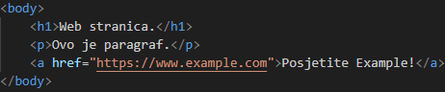
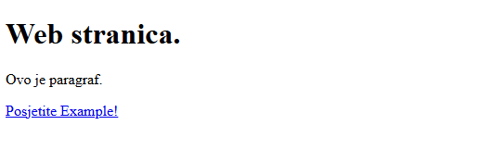

CSS
Da bismo uredili web stranice koristimo CSS kod, koji služi za oblikovanje izgleda HTML elemenata poput boja, fontova i rasporeda. CSS omogućava odvajanje dizajna od sadržaja, čineći stranice vizualno privlačnijima i lakšima za održavanje. Može se dodati kao <style> tag u HTML kod ili se može napraviti kao poseban file i u podacima web stranice se poveže da se CSS primjenjuje na željenu stranicu (korisno ako koristimo više HTML stranica, a ne želimo svaki put pisati CSS)
Primjer HTML koda s CSS-om
